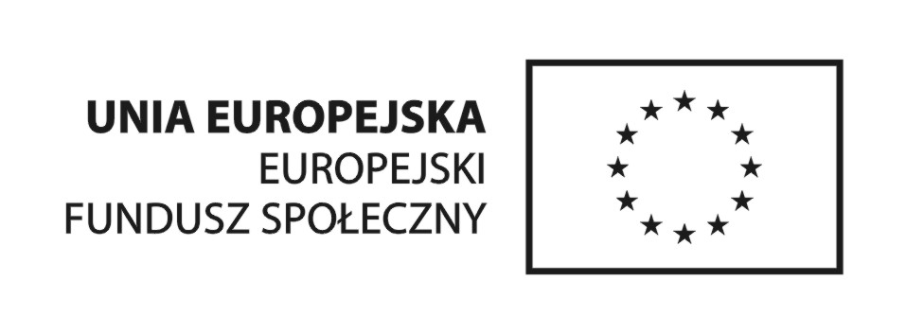



PYTANIA DOT. KONKURSU II/8.2.1/C/11
W RAMACH PROGRAMU OPERACYJNEGO KAPITAŁ LUDZKI

SPOTKANIA INFORMACYJNE
DLA POTENCJALNYCH PROJEKTODAWCÓW

Poddziałanie 8.2.1 Wsparcie dla współpracy sfery nauki i przedsiębiorstw

18 kwietnia br. (pn); Wrocław (Hotel Orbis Wrocław, ul. Powstańców Śląskich 7)

- …………………………………………………………………………………………………………………………………………………………………………………………………………………………………………………………………………
- …………………………………………………………………………………………………………………………………………………………………………………………………………………………………………………………………………
- …………………………………………………………………………………………………………………………………………………………………………………………………………………………………………………………………………

Instytucja – .........................................................................................
Adres - ................................................................................................
Numer telefonu - ...............................................................................
e-mail - ...............................................................................................

Wypełniony formularz z pytaniami prosimy odesłać na adres edyta.jewtuch@dolnyslask.pl w nieprzekraczalnym terminie do 13 kwietnia br.

Urząd Marszałkowski Województwa Dolnośląskiego
Departament Europejskiego Funduszu Społecznego
Wybrzeże Słowackiego 12 – 14, 50-411 Wrocław
tel. 071 776 96 17, 071 776 96 03, faks 071 776 96 02; www.efs.dolnyslask.pl

Spotkania informacyjne są współfinansowane ze środków Unii Europejskiej
w ramach Europejskiego Funduszu Społecznego

